MANUAL BOOK

Sistem Penerimaan Murid Baru (SPMB) SMK Kota Padang

Tahun Ajaran 2025/2026

Dinas Pendidikan Kota Padang
Dokumen ini berisi panduan lengkap penggunaan sistem SPMB SMK Online untuk calon peserta didik baru yang ingin mendaftar ke SMK Negeri di Kota Padang.

DAFTAR ISI
- Pengenalan Sistem
- Halaman Utama Website
- Registrasi Akun
- Login ke Sistem
- Dashboard Siswa
- Mengisi Biodata
- Upload Dokumen
- Memilih Sekolah
- Hasil Pendaftaran
- Jadwal Tes
- Panel Admin Sekolah

1. PENGENALAN SISTEM
Sistem Penerimaan Murid Baru (SPMB) SMK Kota Padang merupakan platform online yang memudahkan proses pendaftaran siswa baru ke SMK Negeri. Dengan sistem ini, calon siswa dapat melakukan pendaftaran dari rumah tanpa harus datang langsung ke sekolah.
Berikut tampilan halaman utama website SPMB:
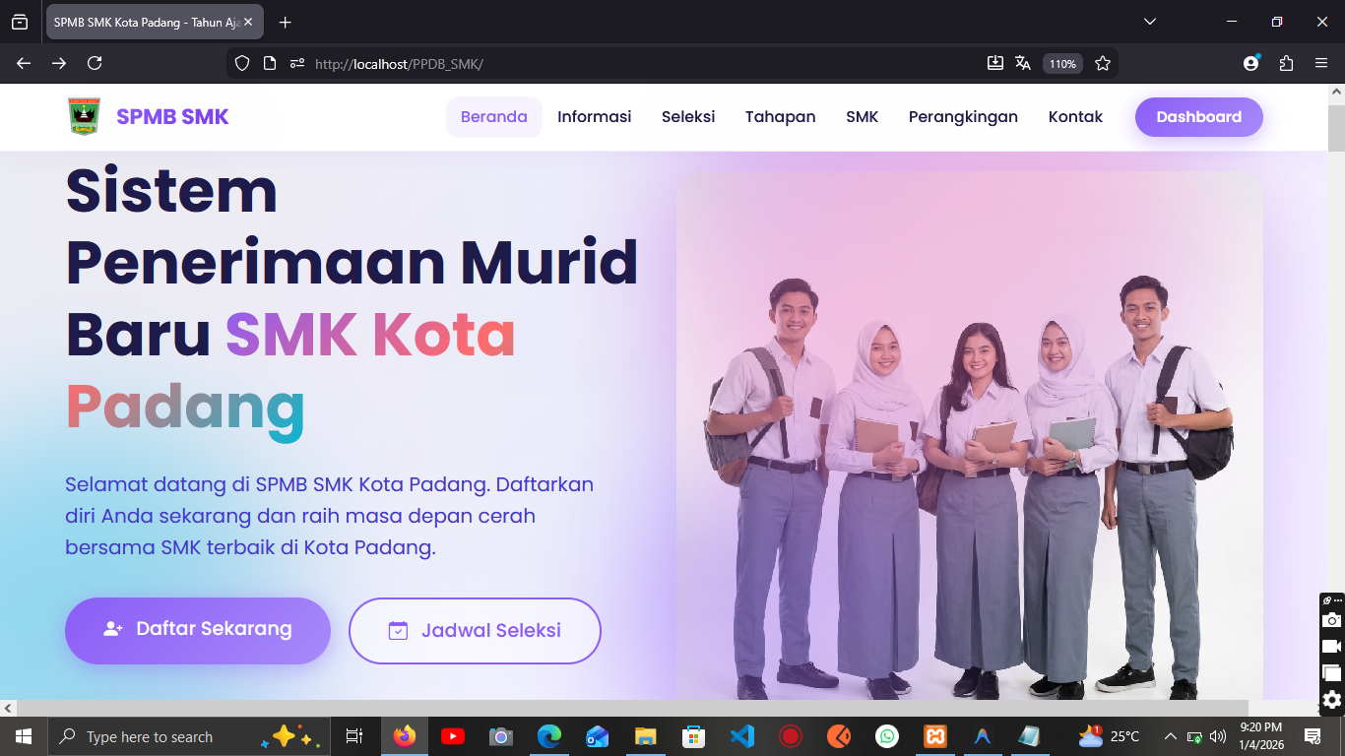
Halaman Utama Website
Pada halaman utama terdapat tombol “Daftar Sekarang” untuk memulai pendaftaran dan “Jadwal Seleksi” untuk melihat timeline PPDB.

2. HALAMAN UTAMA WEBSITE

2.1 Bagian Dokumen dan Panduan
Scroll ke bawah pada halaman utama, kamu akan menemukan bagian Dokumen dan Panduan SPMB:
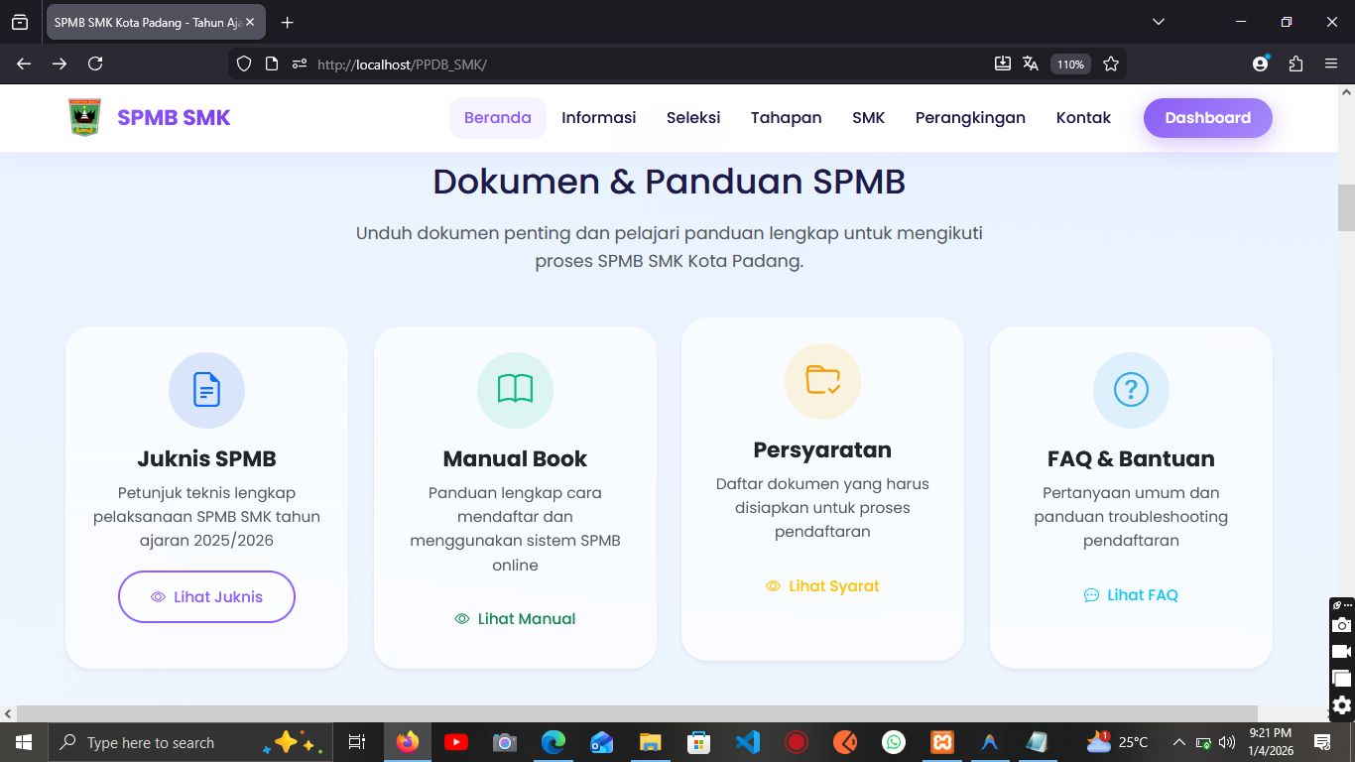
Dokumen dan Panduan
Tersedia 4 menu penting: - Juknis SPMB - Petunjuk teknis pelaksanaan SPMB - Manual Book - Panduan lengkap cara mendaftar - Persyaratan - Daftar dokumen yang harus disiapkan - FAQ - Pertanyaan yang sering ditanyakan

2.2 Petunjuk Teknis SPMB
Klik menu Juknis SPMB untuk melihat detail petunjuk teknis:
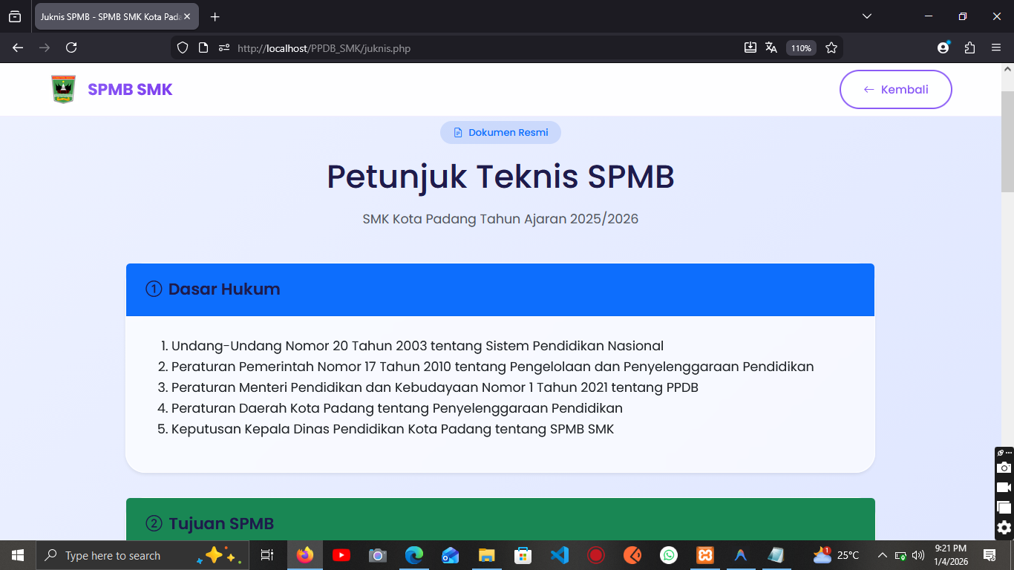
Juknis SPMB
Pada halaman ini kamu bisa membaca dasar hukum, tujuan SPMB, dan informasi penting lainnya.

2.3 Langkah-Langkah Pendaftaran
Berikut ringkasan langkah-langkah pendaftaran yang harus dilakukan:
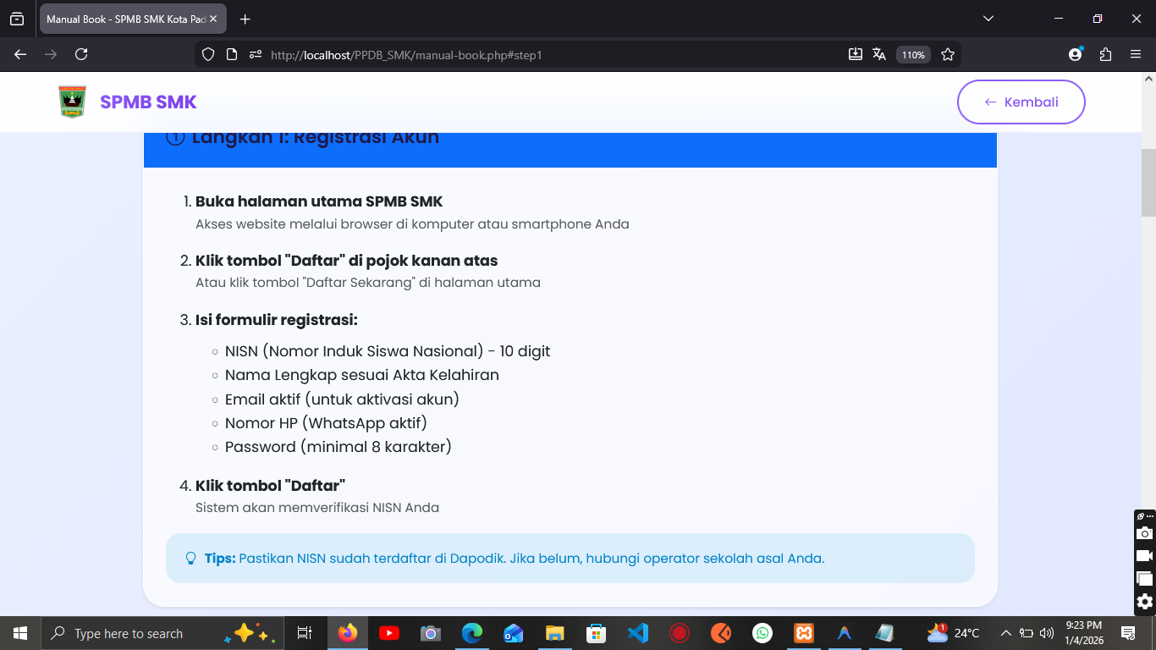
Langkah Pendaftaran
Tahapan pendaftaran: 1. Registrasi Akun 2. Login Sistem 3. Melengkapi Biodata 4. Upload Dokumen 5. Memilih Sekolah 6. Submit Pendaftaran

3. REGISTRASI AKUN

3.1 Membuka Halaman Registrasi
Untuk mendaftar, klik tombol “Daftar Sekarang” pada halaman utama:
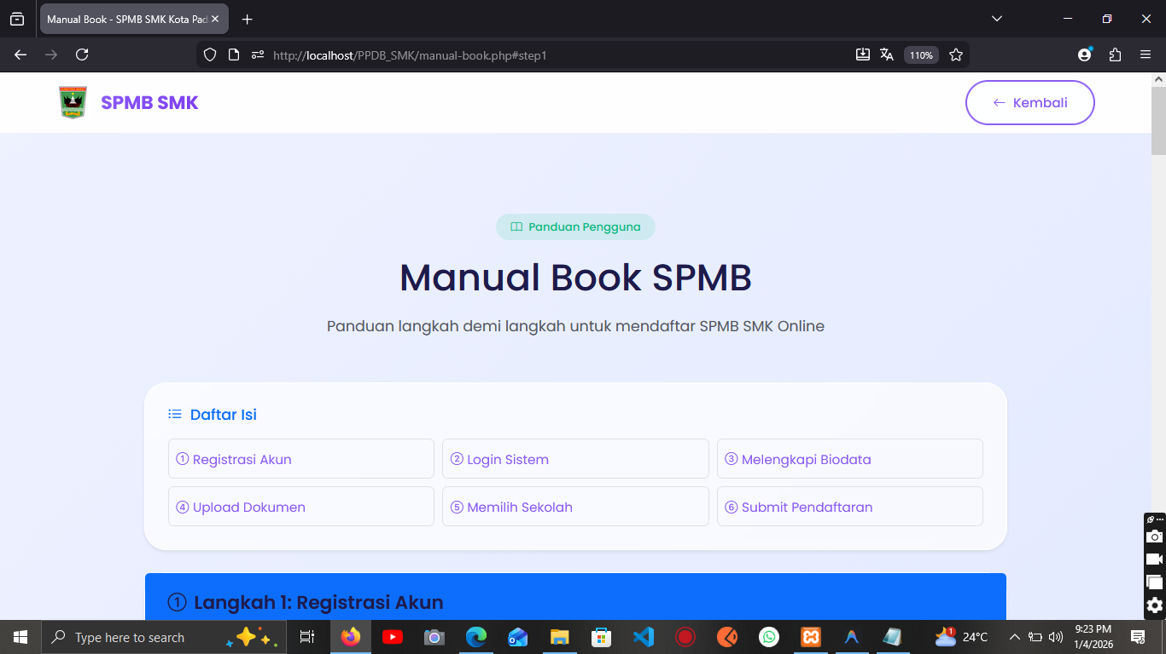
Halaman Registrasi

3.2 Mengisi Form Registrasi
Isi data-data yang diperlukan pada form registrasi:
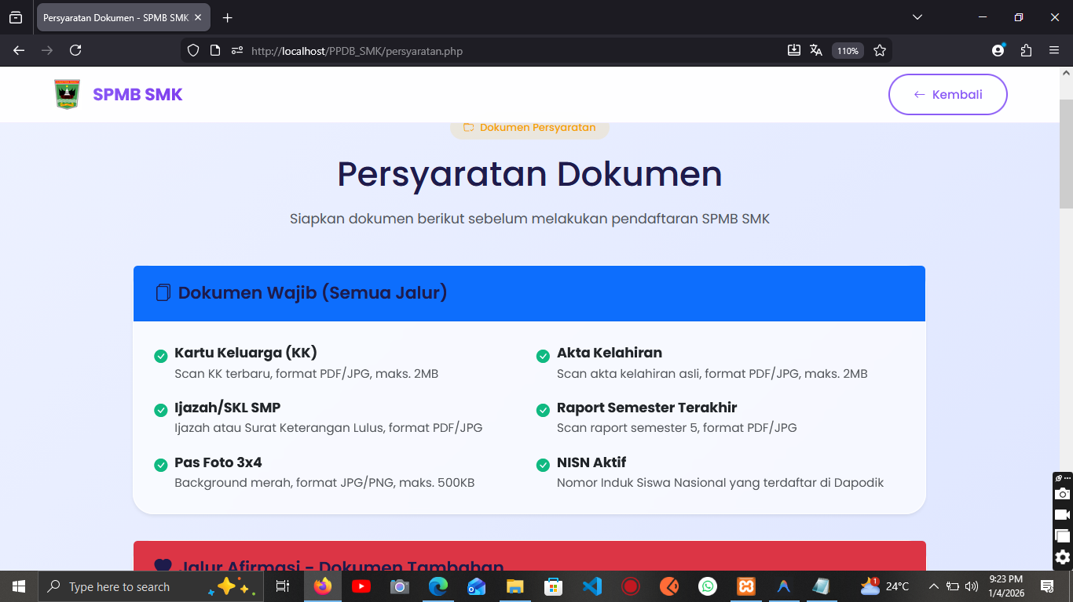
Form Registrasi
Data yang perlu diisi: - NISN (10 digit) - Nama Lengkap sesuai ijazah - Email aktif - Password - Konfirmasi Password
Pastikan data yang diisi sudah benar, lalu klik tombol “Daftar”.

4. LOGIN KE SISTEM

4.1 Halaman Login
Setelah berhasil registrasi, kamu bisa login ke sistem:
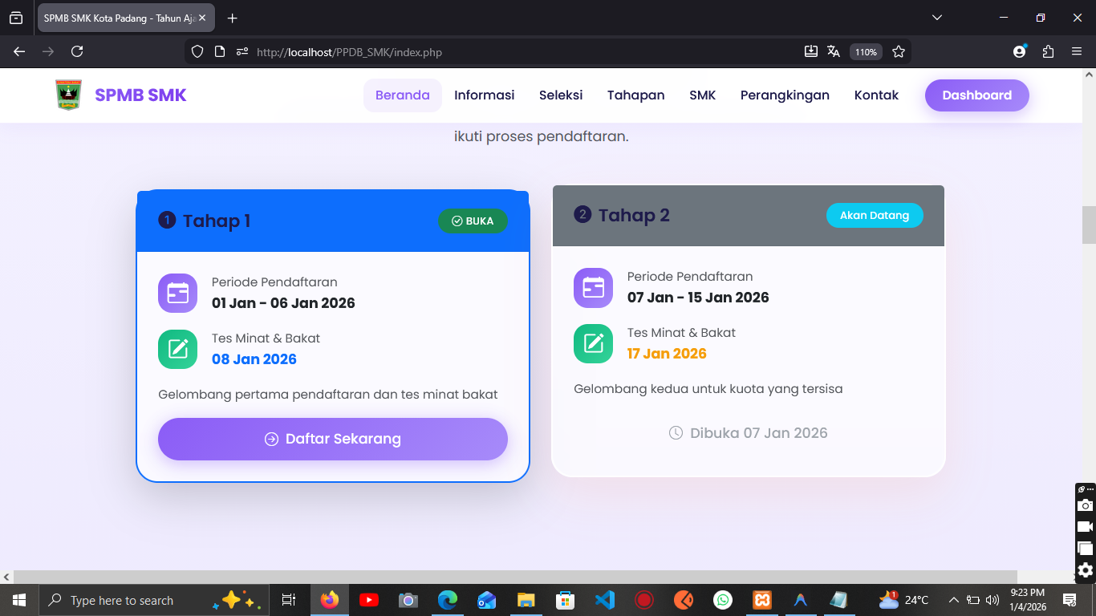
Halaman Login
Masukkan NISN dan password yang sudah didaftarkan, lalu klik “Login”.

5. DASHBOARD SISWA

5.1 Tampilan Dashboard
Setelah login, kamu akan masuk ke halaman Dashboard Siswa:
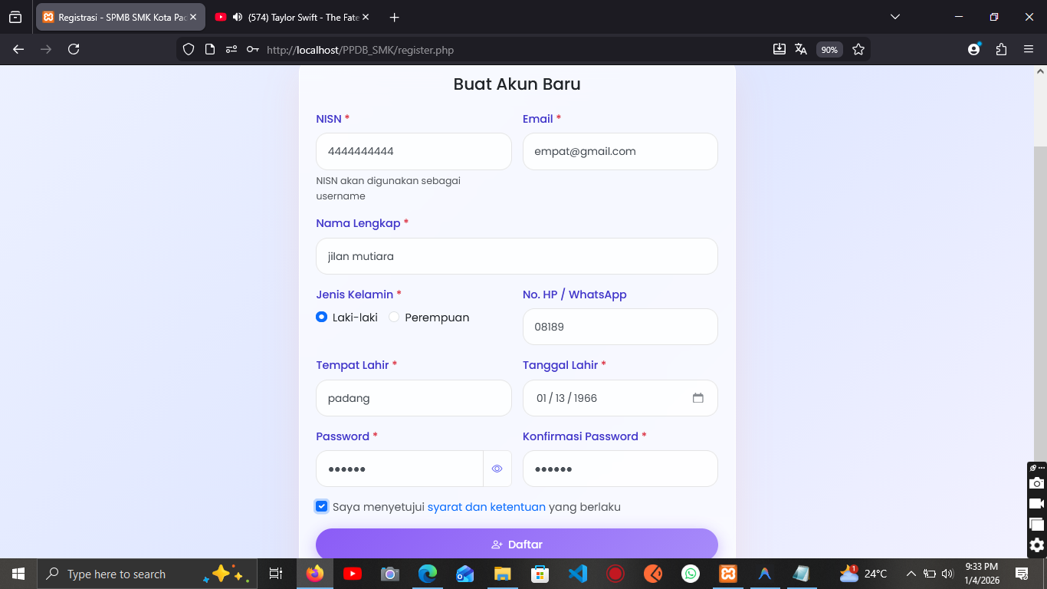
Dashboard Siswa
Dashboard menampilkan progress pendaftaran dan menu-menu yang tersedia.

5.2 Menu Utama Dashboard
Pada sidebar kiri terdapat menu-menu:
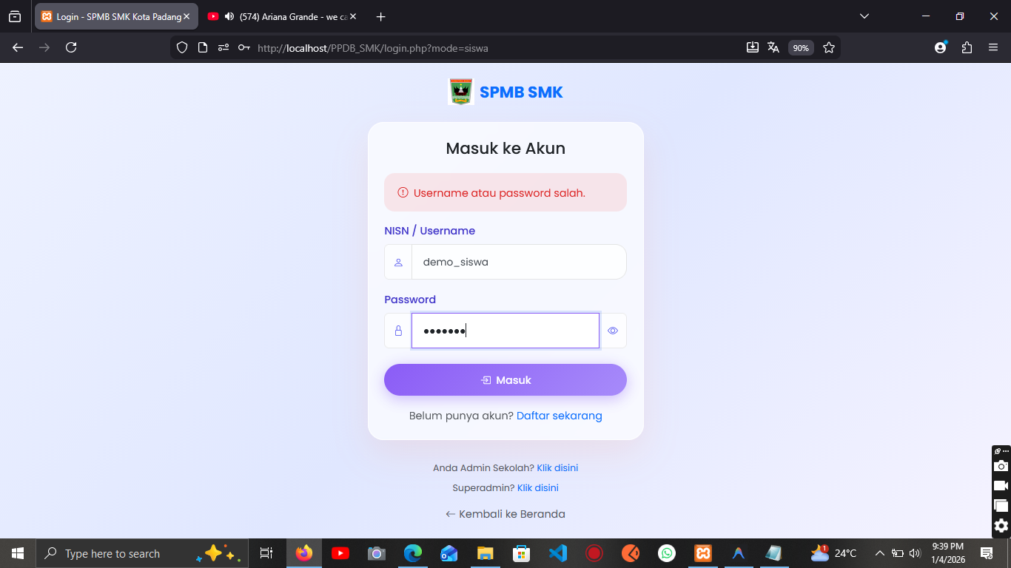
Menu Dashboard
- Dashboard
- Biodata
- Dokumen
- Pilih Sekolah
- Hasil Pendaftaran
- Jadwal Tes

6. MENGISI BIODATA

6.1 Form Biodata Pribadi
Klik menu “Biodata” untuk mengisi data diri:
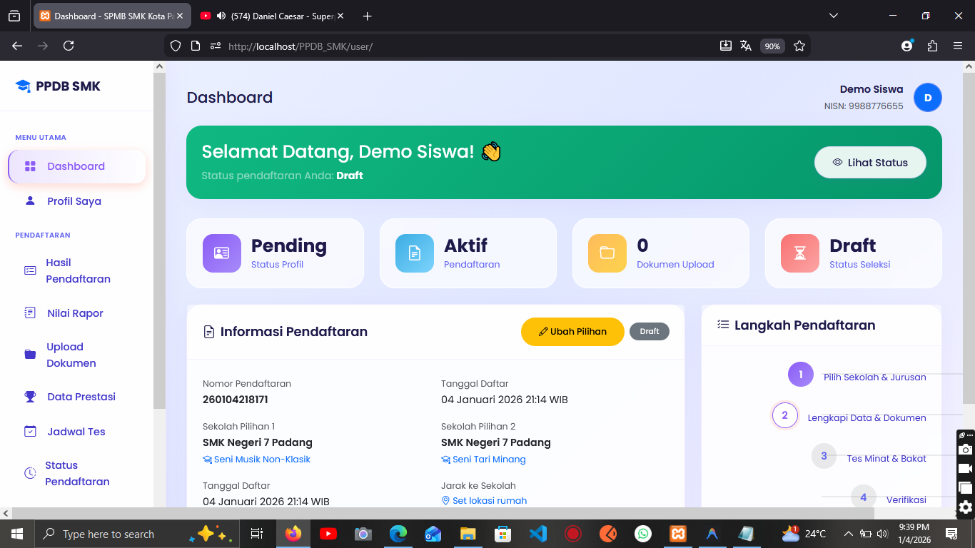
Form Biodata
Data yang harus diisi meliputi: - Nama lengkap - NIK (16 digit) - Tempat dan tanggal lahir - Jenis kelamin - Agama - Alamat lengkap

6.2 Data Alamat
Isi alamat domisili dengan lengkap:
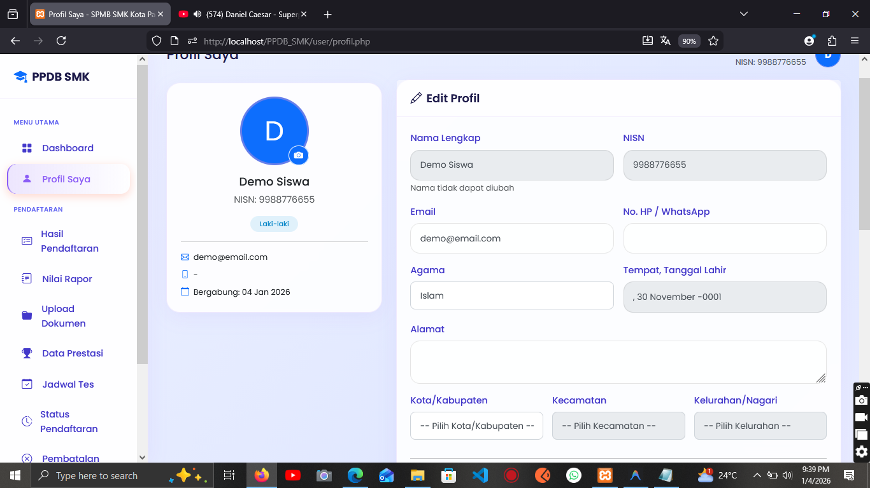
Data Alamat
Pilih provinsi, kota/kabupaten, kecamatan, dan kelurahan dari dropdown yang tersedia.

6.3 Data Orang Tua
Lengkapi juga data orang tua:
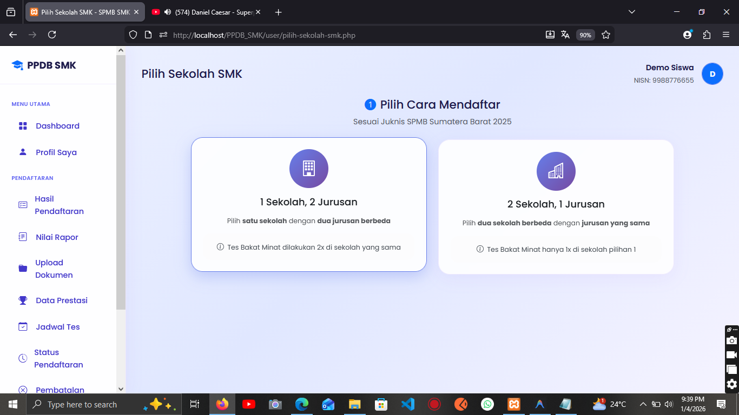
Data Orang Tua
Isi nama ayah dan ibu, NIK, pekerjaan, dan penghasilan.

6.4 Data Sekolah Asal
Masukkan informasi sekolah asal (SMP):
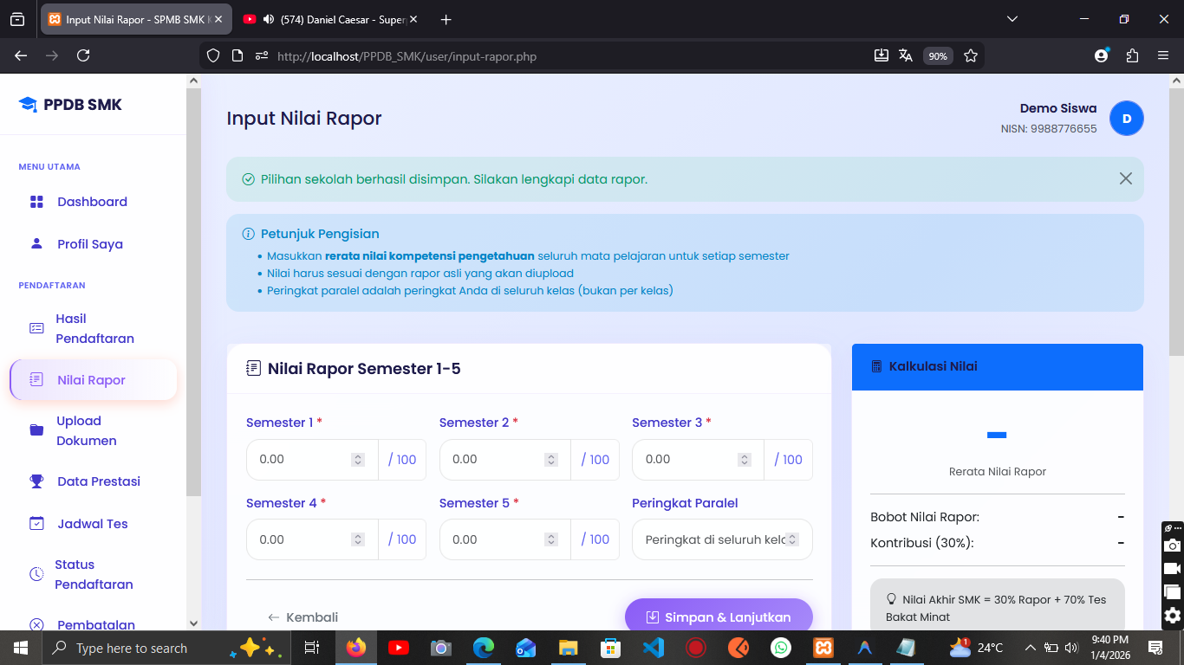
Data Sekolah Asal

7. UPLOAD DOKUMEN

7.1 Halaman Upload Dokumen
Klik menu “Dokumen” untuk mengupload berkas pendaftaran:
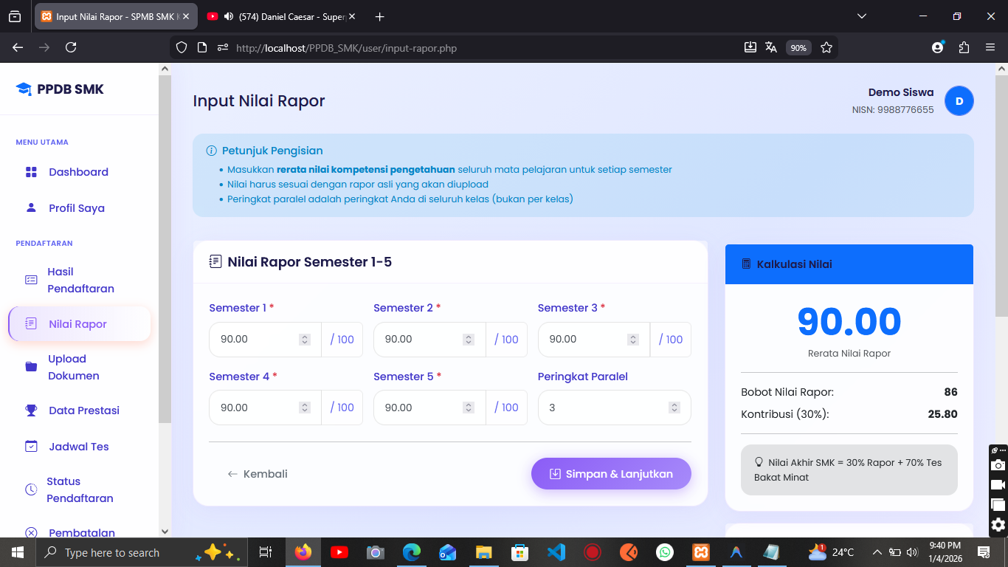
Halaman Dokumen

7.2 Daftar Dokumen yang Harus Diupload
Berikut dokumen-dokumen yang perlu diupload:
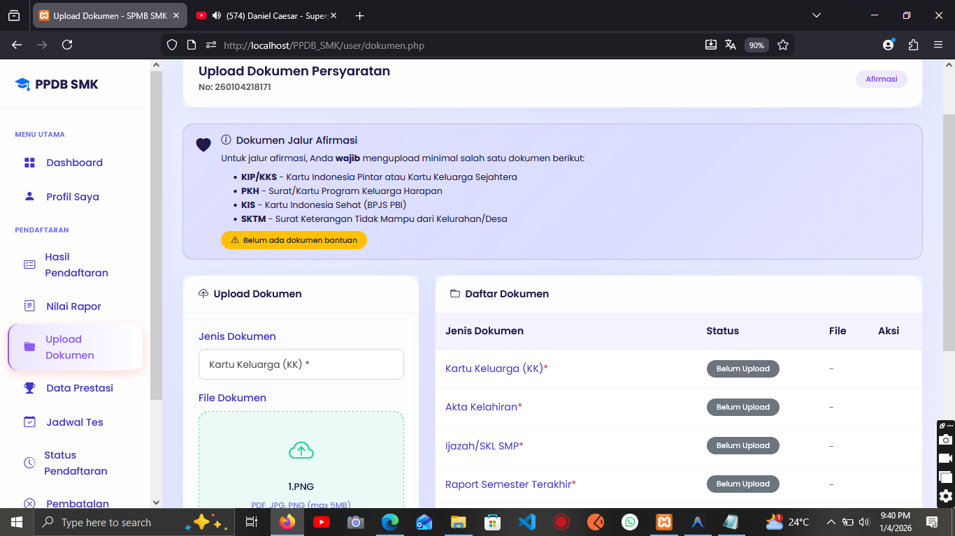
Daftar Dokumen
Dokumen wajib: - Kartu Keluarga (KK) - Ijazah/SKL SMP - Pas Foto 3x4 background merah - Akta Kelahiran - Raport semester terakhir

7.3 Proses Upload
Klik tombol “Upload” pada masing-masing dokumen:
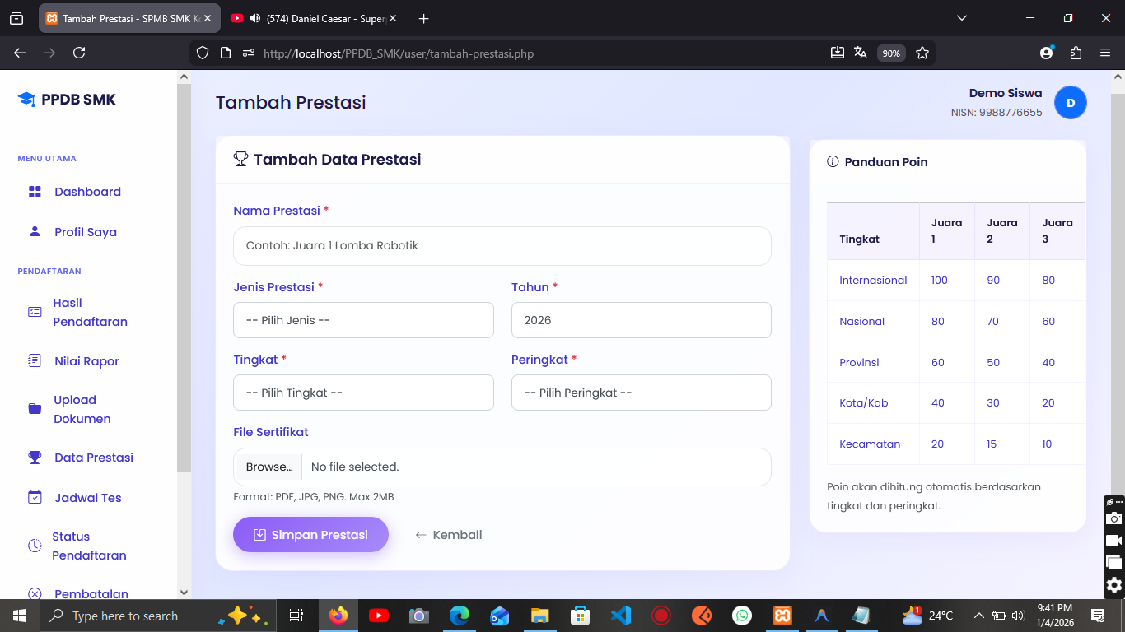
Upload Dokumen
Pilih file dari komputer, pastikan format file PDF atau JPG dengan ukuran maksimal 2MB.

8. MEMILIH SEKOLAH

8.1 Halaman Pilih Sekolah
Klik menu “Pilih Sekolah” untuk memilih SMK tujuan:
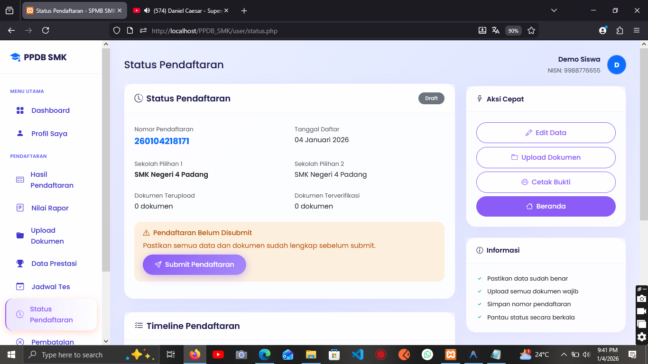
Pilih Sekolah

8.2 Mode Pemilihan
Sistem menyediakan 2 mode pemilihan:
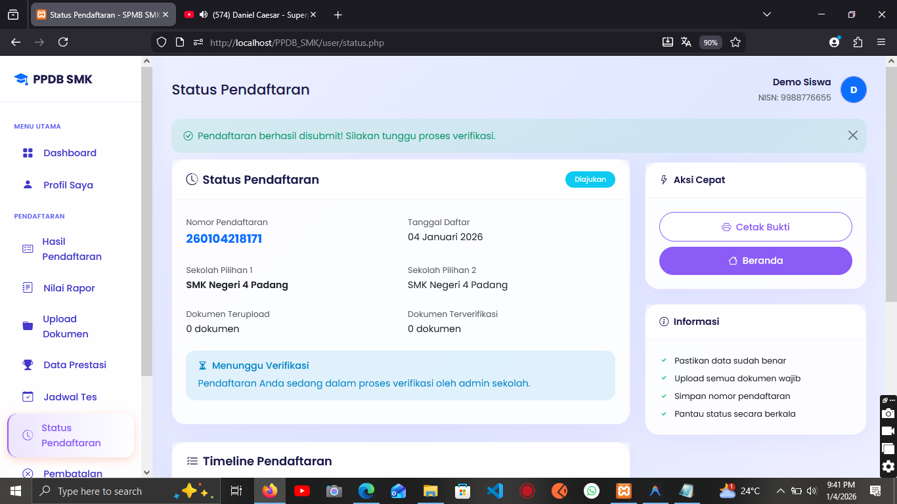
Mode Pemilihan
Mode A: 1 Sekolah, 2 Jurusan - Pilih 1 SMK - Pilih 2 jurusan berbeda di SMK tersebut
Mode B: 2 Sekolah, 1 Jurusan - Pilih 1 jurusan - Pilih 2 SMK berbeda yang memiliki jurusan tersebut

8.3 Memilih SMK
Pilih SMK dari daftar yang tersedia:
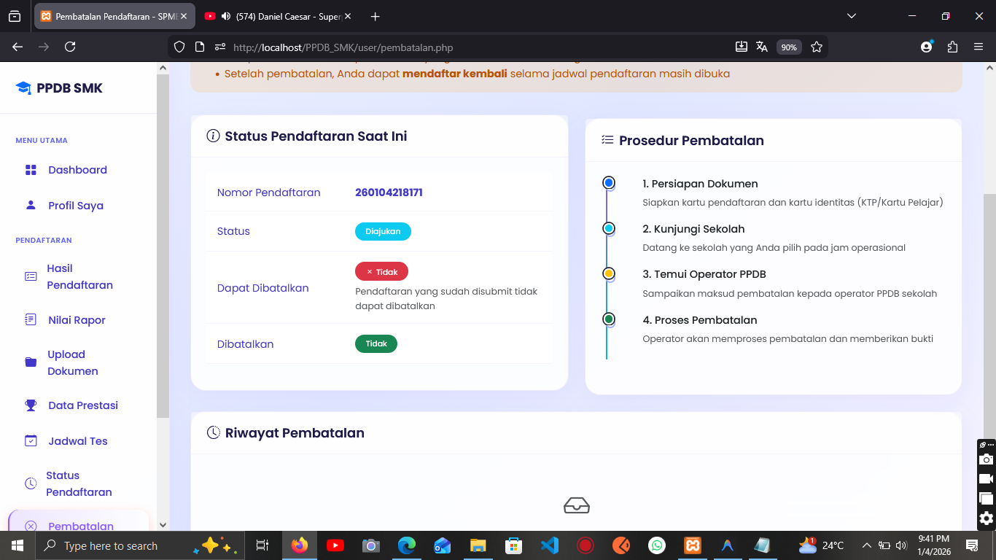
Daftar SMK

8.4 Memilih Jurusan
Setelah memilih SMK, pilih jurusan yang diinginkan:
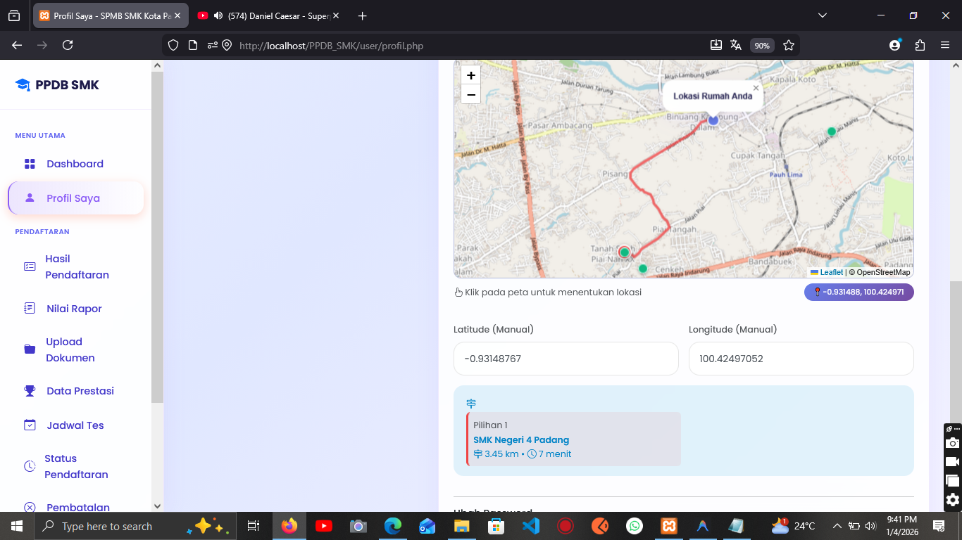
Pilih Jurusan
Perhatikan kuota yang tersedia di masing-masing jurusan.

8.5 Konfirmasi Pilihan
Review pilihan sekolah dan jurusan:
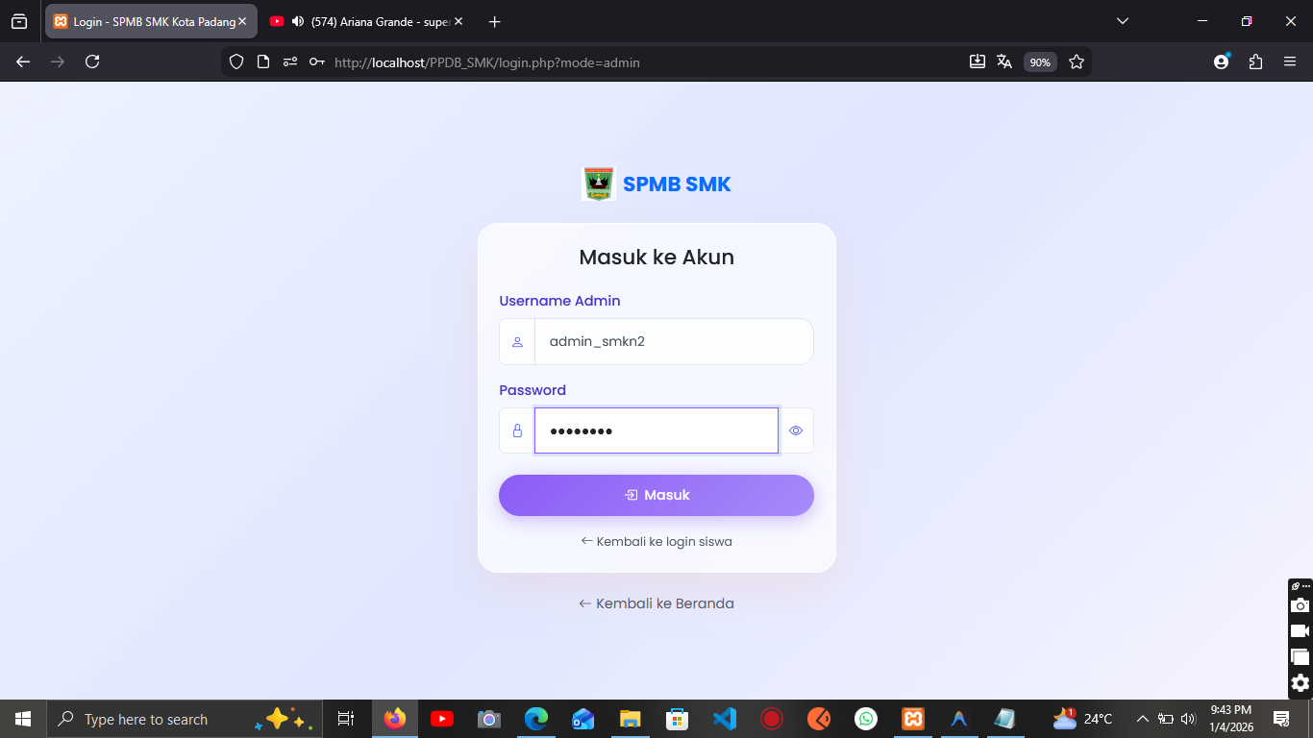
Konfirmasi Pilihan
Pastikan pilihan sudah benar sebelum menyimpan.

9. HASIL PENDAFTARAN

9.1 Halaman Hasil Pendaftaran
Klik menu “Hasil Pendaftaran” untuk melihat status:
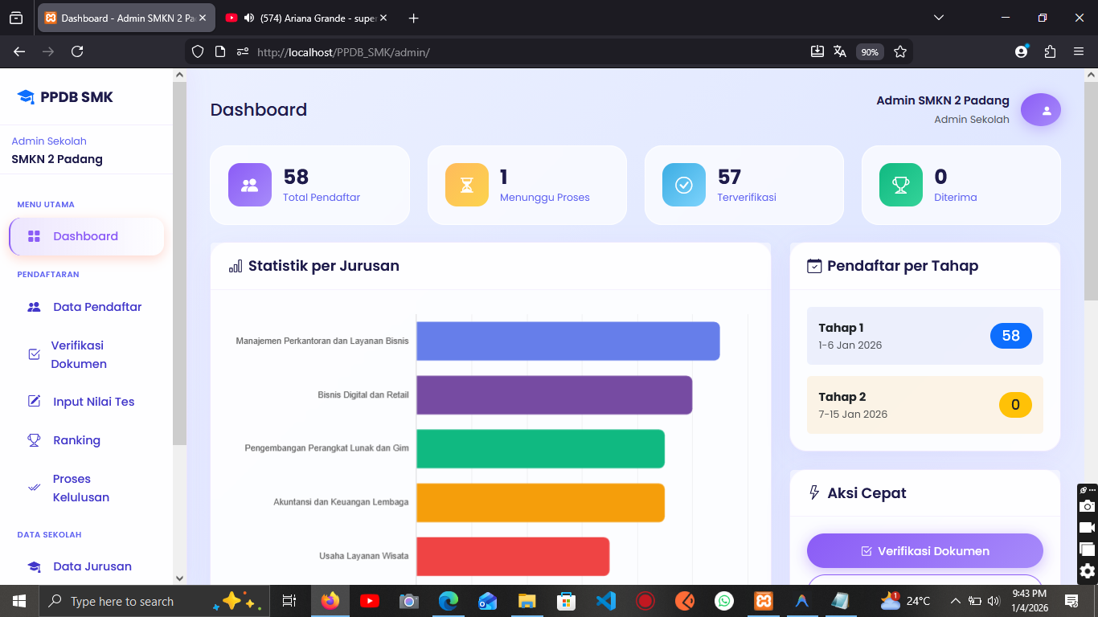
Hasil Pendaftaran

9.2 Status Pendaftaran
Pada halaman ini ditampilkan status pendaftaran kamu:
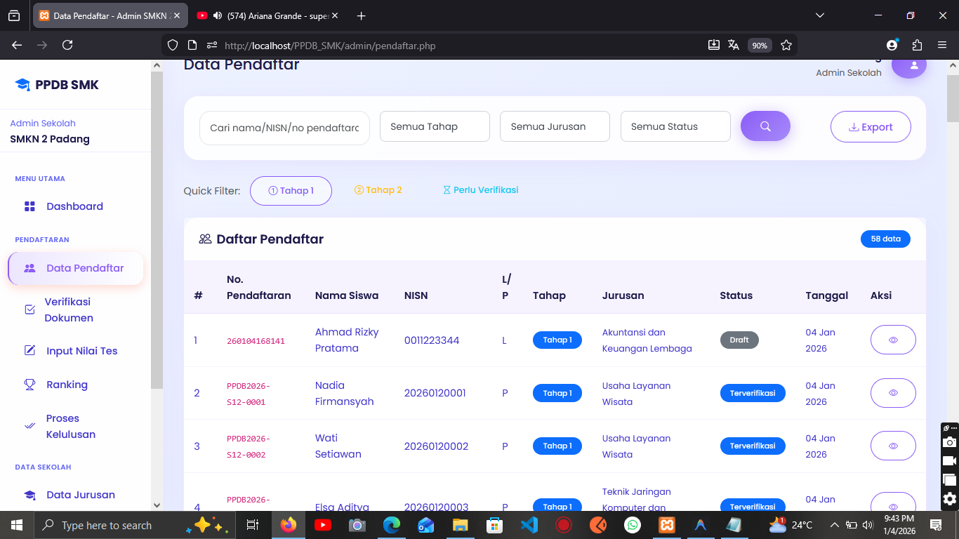
Status Pendaftaran
Status yang mungkin muncul: - Draft - Pendaftaran belum di-submit - Submitted - Menunggu verifikasi - Terverifikasi - Dokumen sudah diverifikasi - Diterima - Lulus seleksi - Tidak Diterima - Tidak lulus seleksi

9.3 Cetak Kartu Pendaftaran
Kamu bisa mencetak kartu pendaftaran sebagai bukti:
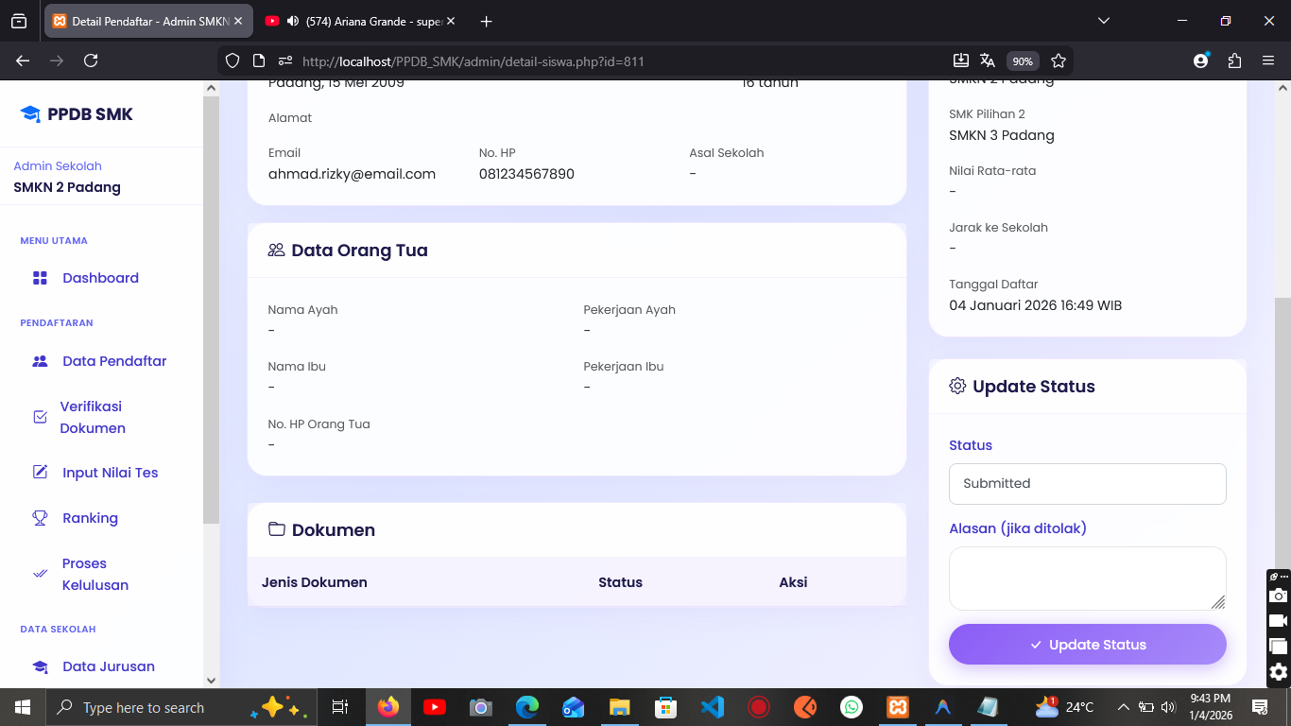
Cetak Kartu

10. JADWAL TES

10.1 Halaman Jadwal Tes
Klik menu “Jadwal Tes” untuk melihat jadwal tes bakat minat:
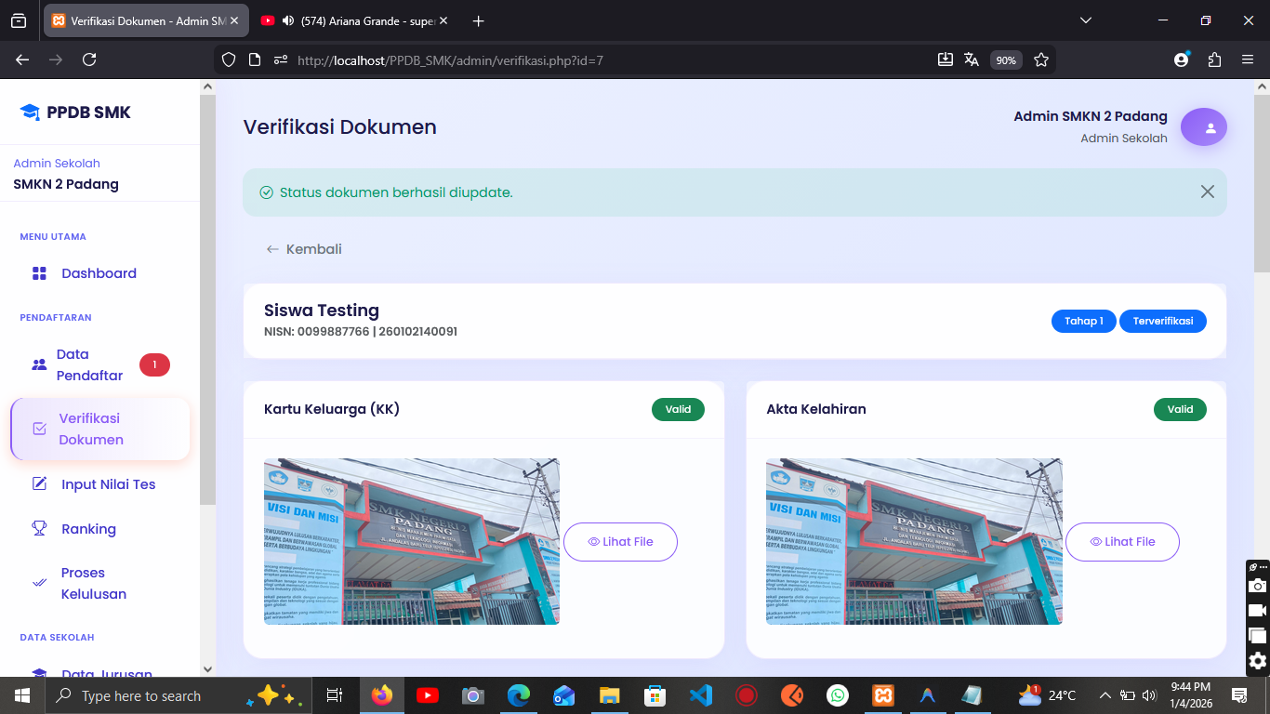
Jadwal Tes

10.2 Informasi Lokasi Tes
Detail lokasi dan waktu pelaksanaan tes:
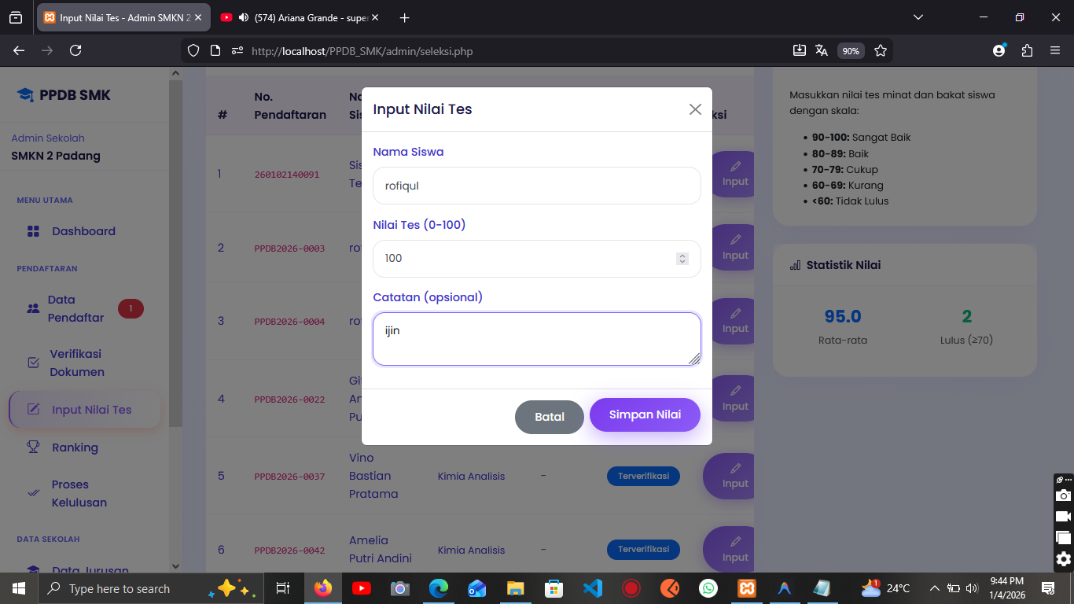
Lokasi Tes
Catat tanggal, waktu, dan tempat tes dengan baik.

11. PANEL ADMIN SEKOLAH

11.1 Dashboard Admin
Admin sekolah memiliki panel khusus untuk mengelola pendaftaran:
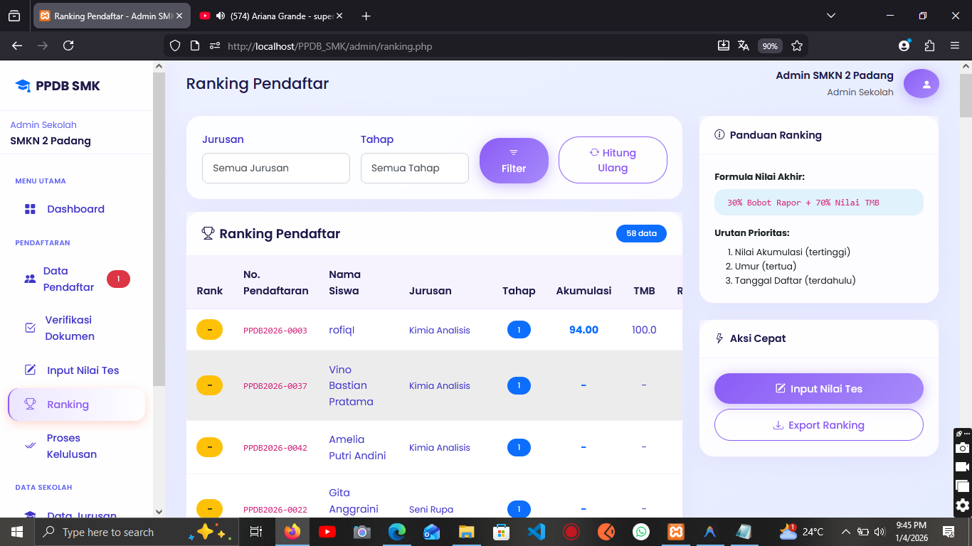
Dashboard Admin

11.2 Daftar Pendaftar
Admin bisa melihat daftar siswa yang mendaftar ke sekolahnya:
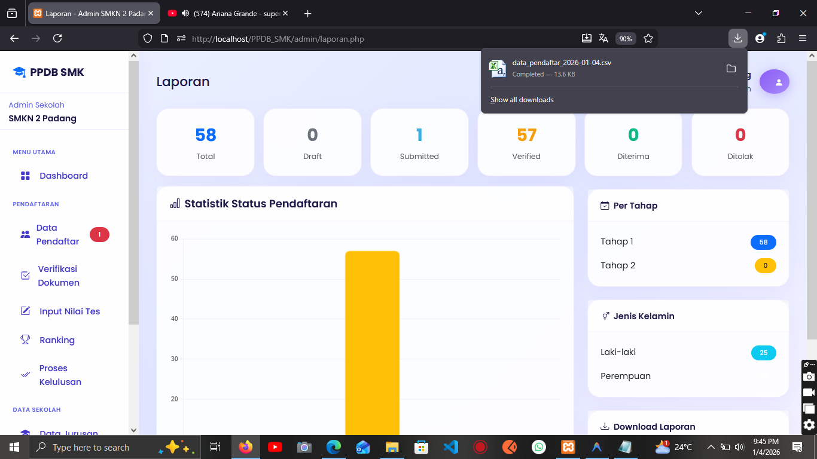
Daftar Pendaftar

11.3 Verifikasi Dokumen
Admin melakukan verifikasi dokumen pendaftar:
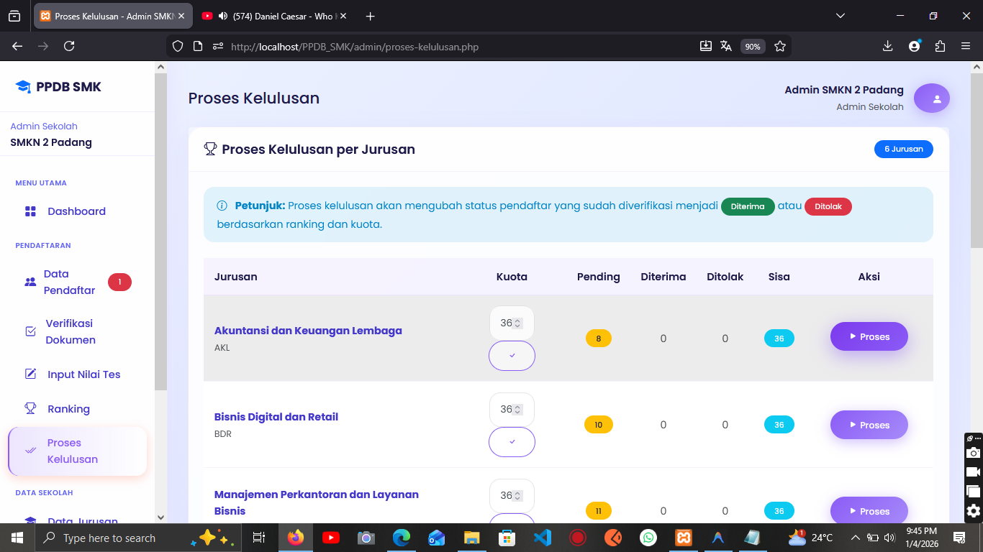
Verifikasi Dokumen

11.4 Detail Pendaftar
Admin bisa melihat detail lengkap setiap pendaftar:
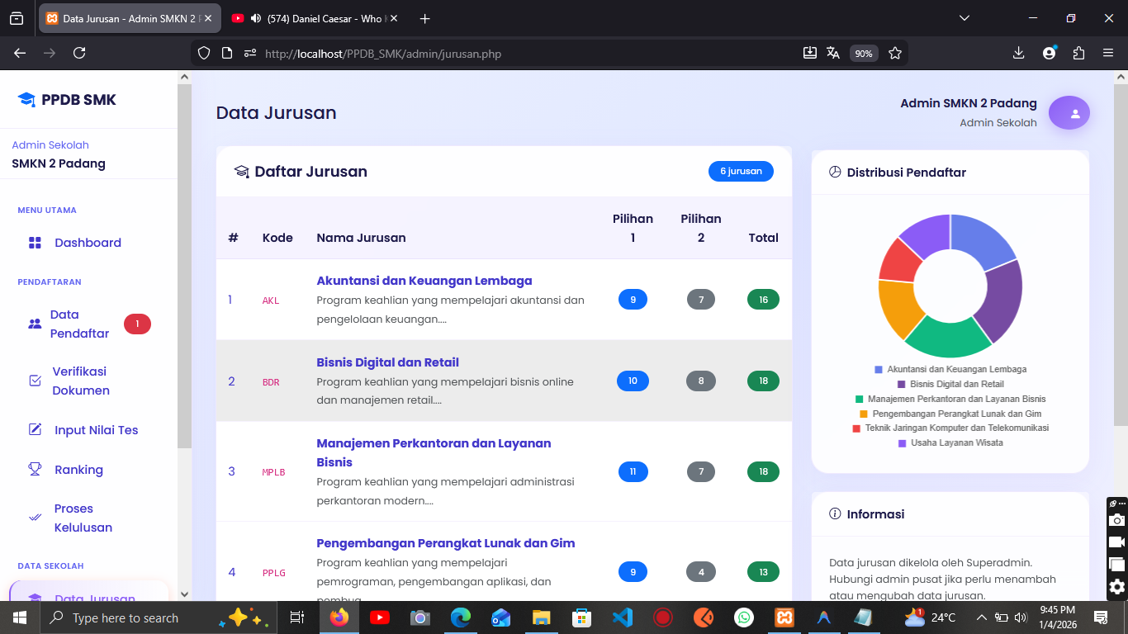
Detail Pendaftar

11.5 Manajemen Jurusan
Admin bisa mengelola kuota jurusan:
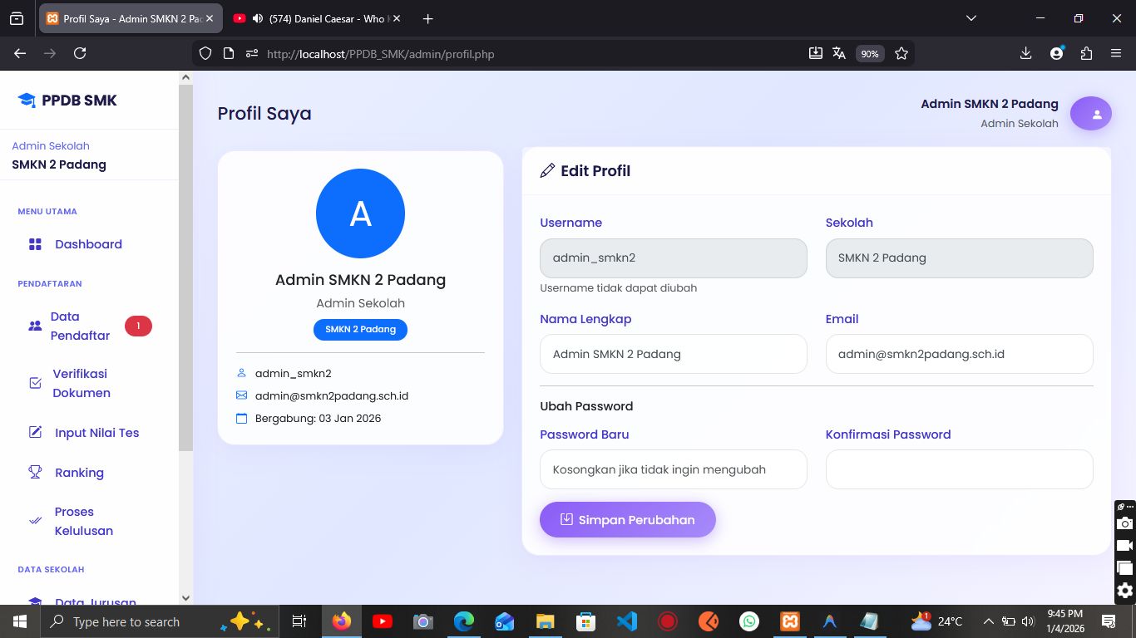
Manajemen Jurusan

11.6 Laporan Pendaftaran
Admin bisa mengunduh laporan pendaftaran:
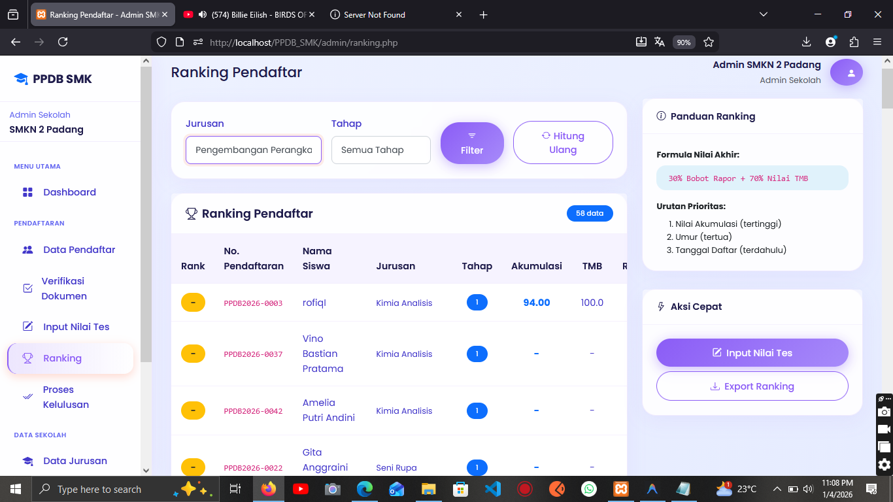
Laporan

KONTAK BANTUAN
Jika mengalami kendala saat pendaftaran, silakan hubungi:
Layanan | Kontak
Email | spmb@smk.padang.go.id
Telepon | (0751) 123456
WhatsApp | 0821-1234-5678
Alamat | Dinas Pendidikan Kota Padang
Jam layanan: Senin - Jumat, 08:00 - 16:00 WIB

PERTANYAAN UMUM (FAQ)
T: Bagaimana jika lupa password? J: Klik “Lupa Password” di halaman login, masukkan NISN dan email yang terdaftar.
T: Apakah pilihan sekolah bisa diubah setelah submit? J: Tidak bisa. Pastikan pilihan sudah benar sebelum submit.
T: Berapa ukuran maksimal file yang diupload? J: Maksimal 2MB untuk dokumen, 500KB untuk pas foto.
T: Bagaimana cara membatalkan pendaftaran? J: Hubungi admin sekolah tujuan untuk pembatalan.

Dokumen ini dibuat oleh Tim SPMB SMK Kota Padang
Terakhir diperbarui: Januari 2026

